Додаток 1

до Порядку

(в редакції постанови Кабінету Міністрів України ' від 3-листопада 2019 р. №,903)

/найменування органу або суду, посади, прізвище, ім’я та  
по батькові керівника органу або керівника державної служби, або голови суду  
відповідно до частини четвертої статті 5 Закону України  
для особц, якаддявила бяжання стати суддею)  
(прізвище, ім’я та по батькові особи)

“Про очищення влади’ТВища кваліфікаційна комісія суддів України -

ЗАЯВА  
про проведення перевірки, передбаченої Законом України “Про очищення влади”

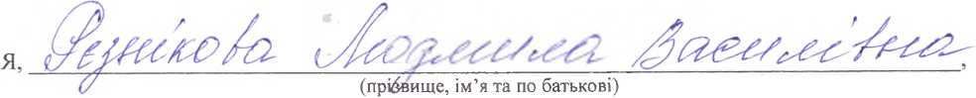

відповідно до статей 4 і 6 Закону України “Про очищення влади” повідомляю, що заборони,, передбачені частиною третьою або четвертою статті 1 Закону, не застосовуються щодо мене.

Декларацію особи, уповноваженої на виконання функцій держави або місцевого самоврядування, за ,,-f ( , т < рік подано відповідно до вимог розділу VII Закону України “Про запобігання корупції-”.

Надаю згоду на:

проходження перевірки;

оприлюднення відомостей щодо себе відповідно до вимог Закону України “Про очищення влади”[[1]](#bookmark0).

Додаток: копії, засвідчені підписом керівника служби управління персоналом і скріплені печаткою:

сторінок паспорта громадянина України у формі книжечки з даними про прізвище, ім’я та по батькові, видачу паспорта та місце проживання або лицьового і зворотного боку паспорта громадянина України у формі картки та документа, що підтверджує місце проживання[[2]](#bookmark1);

документа, що підтверджує реєстрацію у Державному реєстрі фізичних осіб - платників податків (паспорта громадянина України у формі книжечки - для особи, яка через свої релігійні переконання відмовляється від прийняття реєстраційного номера облікової картки платника податків та повідомила про це відповідному контролюючому органу і має відповідну відмітку у паспорті гррсйадянинд У країни)* *. . - /.

20.4&

*-^7 /* (пІДЦЇІс)

1. Не надасться згода на оприлюднення відомостей щодо осіб, які займають посади, перебування на яких становить державну таємницю.
2. Персональні дані обробляються, зберігаються та поширюються з урахуванням вимог Закону України “Про захист персональних даних”.